СОЗДАНИЕ МУЛЬТФИЛЬМОВ,
КАК СПОСОБ ВСЕСТОРОННЕГО РАЗВИТИЯ РЕБЕНКА
Мультипликация в образовательном процессе — это новый универсальный многогранный способ развития ребенка в современном визуальном и информационно насыщенном мире.
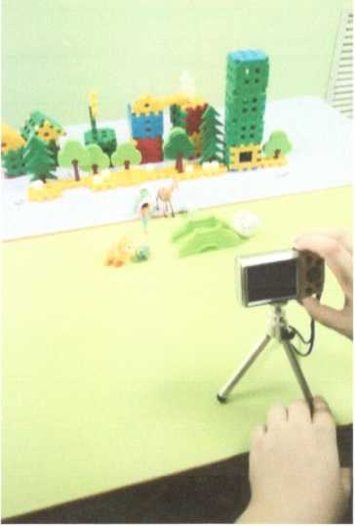
«Анимация», или, как мы чаще называем, «мультипликация» — необычайное искусство, позволяющее решить целый комплекс педагогических задач, соответствующих требованиям ФГ’ОС дошкольного образования.
Наличие в детском саду студии мультипликации позволяет:
- рано приобщать детей к новой творческой деятельности, в процессе которой ребёнок осознаёт себя как творца, раскрываются его дарования, пробуждается любознательность, расширяются границы познания мира.
- Студийцы являясь воспитанниками одной возрастной группы уже достаточно организованы и сплочены. Детям легче найти общий язык друг с другом и договориться о распределении обязанностей. Педагог хорошо знает индивидуальные особенности и возможности каждого ребёнка, что позволяет ему применять наиболее эффективные методы и приёмы при проведении образовательной деятельности.
- Задачи по овладению детьми выразительными средствами разных видов искусств, смежными с языком киноискусства (образы, движение, речь, музыка), решаются на проводимых в детском саду занятиях по изобразительной деятельности, музыке, развитии речи, познавательном развитии.
- Занятия студии включены в режим дня и носят непрерывный и систематический характер, что позволяет сделать длительное ожидание конечного результата (премьеры фильма) менее заметным, сохраняется интерес к деятельности. Воспитанники проходят все этапы создания фильма в процессе совместной или индивидуальной работы.
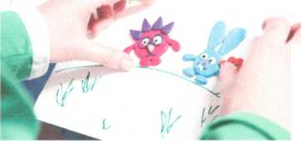
Работа над созданием мультфильма несёт неоценимую пользу в развитии детского потенциала: развивается творческое мышление, логика, внимательность, повышаются коммуникативные навыки, тренируется мелкая моторика рук, прививаются терпение и усидчивость.
Создавать мультфильмы можно как с детьми младшего дошкольного возраста, так и со старшими дошкольниками. Всё зависит от степени включенности детей в процесс создания мультфильма. Так, дети 3-4 лет могут с помощью взрослого создавать декорации, рисовать или лепить персонажей; во время съемки - передвигать фигурки, озвучивать мультфильм. Дети старшего дошкольного возраста способны выступить в роли режиссера, сценариста, художника-мультипликатора, оператора, актера.
Для мультипликации необходимо оборудование и материалы, наиболее необходимые из которых — фотоаппарат, штатив и компьютер с программами для монтажа.
Алгоритм действия при создании мультфильма следующий:
1. Выбираем известную сказку, рассказ, стихотворение или придумываем сюжет вместе с детьми. Для этого использую различные приемы и игровые ситуации.
2. Определяем технику анимации. Ими могут быть:
- перекладка — хорошо подходит для тех, кто любит рисовать.
- кукольная анимация — для тех, кто любит мастерить из различных материалов.
- пластилиновая анимация — для тех, кто любит лепить.
- предметная анимация — для тех, кто любит строить и конструировать.
- сыпучая анимация — работать одновременно за одним столом могут не более 4 участников.
- смешанная техника
Освоение каждой техники требует от ребёнка творческого и волевого усилия, полной включенности в созидательный процесс.
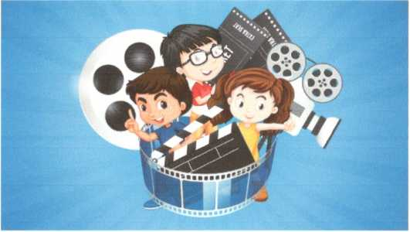
- Делаем раскадровку. Создание раскадровки в процессе общего обсуждения с детьми, приучает их видеть сюжет целиком, планировать свои действия при съёмке, выбирать наиболее эффективный способ подачи материала. Чтобы дать представление о том, как делать раскадровку, показывать детям книгу комиксов или раскадровки, сделанные для других мультфильмов.
- Создаём персонажей, фоны и декорации для
будущего мультфильма. Перед созданием образов рассматриваем фотографии, иллюстрации и рисунки с различными вариантами изображения этих персонажей, отличающиеся манерой исполнения, техникой, использованием художественных материатов.
- Записываем необходимые диалоги, авторский текст. Озвучивая мультфильм, дошкольники проявляют свои Актёрские способности: выразительно читают авторский текст, голосом передают характер и настроение персонажа, создают шумовые эффекты (шум толпы, завывание ветра и т.д.)
- Съёмка мультфильма. Чтобы в процессе съемки дети приучались к самостоятельности, ответственности, сосредоточенности и последовательности действий необходимо распределение ролей и соблюдение правил съёмки. Взрослый берет на себя роль режиссёра и руководит всем процессом. Один из детей, выполняющий роль оператора, осуществляет постоянный контроль качества отснятых кадров. Остальные дети - аниматоры осуществляют действия в кадре, переставляя героев и декорации в соответствии с задуманным сюжетом.
- Монтаж. Выполняется воспитателем. Фотокадры переносятся на компьютер, с помощью специальной программы задаётся движение. В одной секунде для плавности движения ставится 8-12 кадров в секунду. Получается, что в одноминутном мультфильме около 500 кадров.
И, наконец, фильм готов! Самым долгожданным для маленьких мультипликаторов является момент, когда на большом экране появляются первые кадры фильма. Показывая свою работу родителям, педагогам, сверстникам, ребенок делится плодами своего творчества, что имеет важную воспитательную функцию. Это его первый и ответственный «отчет» перед настоящими кинозрителями!
Таким образом, создание мультфильма - это многогранный процесс, предоставляющий возможность всестороннего развития ребенка как создателя нового вида творческой деятельности. Продолжая жить в мире детства, но приобретая взрослые профессиональные навыки, дети реализуют все свои творческие замыслы

